워크플로우
워크플로우 기능을 활용하면 로그프레소를 통해 파일 혹은 DBMS 데이터를 조회하고, 원하는 형태로 가공하여, 필요한 곳에 적재하는 일련의 작업 흐름을 자동화할 수 있습니다.
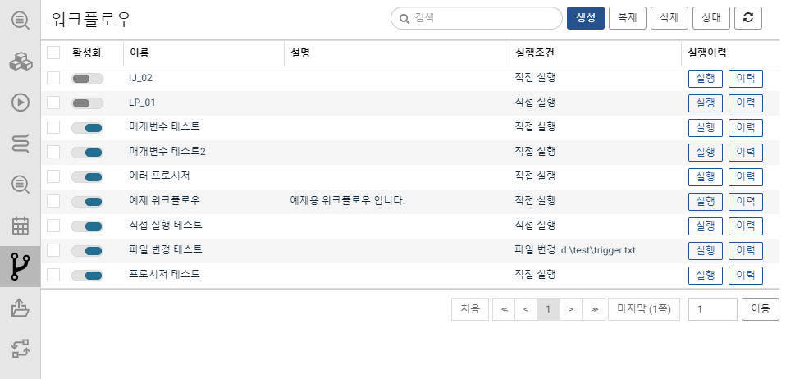
워크플로우는 한 개 이상의 태스크로 구성됩니다. 각 태스크는 다른 태스크에 의존성을 가질 수 있습니다. 의존하고 있는 태스크가 원하는 조건에 도달해야 다음 태스크가 실행됩니다. 여러 태스크에 의존하고 있을 경우 모든 태스크가 원하는 조건에 도달해야 실행됩니다.
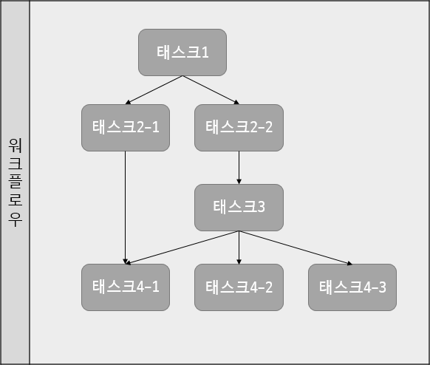
태스크 유형은 쿼리 실행, 프로시저 실행, 프로그램 실행, 타이머 대기가 있습니다.
태스크는 의존하고 있는 태스크에서 입력 변수를 가져올 수 있으며, 다음 태스크에 출력 변수를 넘겨줄 수 있습니다.

